№ з/п | Назва та приклад зображення | Технічні характеристики
1 | Шафа 3-дверна з 2-ма відкритими полицями  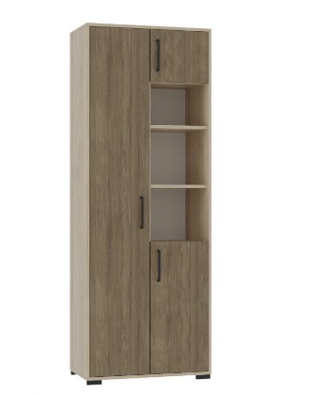 | Найменування: Шафа корпусна тридверна з відкритими та закритими полицями для навчальних або адміністративних приміщень  Габаритні розміри Виріб повинен мати габаритні розміри 719 × 405 × 2025 мм.  Конструктивні особливості Шафа повинна мати три фасадні дверцята, за якими розташовано сім закритих полиць, а також дві відкриті ніші з трьома відкритими полицями. Передбачене регулювання окремих полиць по висоті. Корпус, вкладні полиці та фасади виготовляються з ламінованої ДСП товщиною 18 мм. Фасад облицьовується крайковою стрічкою ПВХ товщиною 0,8 мм, інші частини корпусу — стрічкою ПВХ товщиною 0,4 мм. Задня стінка виконується з односторонньо ламінованої ХДФ білого кольору товщиною 2,5 мм. Фурнітура: ручки меблеві пластикові чорного кольору, опори меблеві пластикові чорного кольору, мініфікси, єврогвинти.  Матеріали  Корпус, полиці, фасади: ЛДСП 18 мм  Крайки: ПВХ 0,4 мм (корпус), ПВХ 0,8 мм (фасади)  Задня стінка: ХДФ 2,5 мм, одностороннє ламінування  Фурнітура: пластикова та металева (за призначенням)  Палітра кольорів ДСП-покриття повинно бути доступне в таких кольорах: – корпус — бук артізан перламутровий – фасад — дуб урбан кавовий  Вимоги до якості Шафа повинна мати стабільну геометрію та витримувати експлуатаційні навантаження. Всі поверхні мають бути рівними, без подряпин, здуттів, тріщин або відшарувань. Крайки повинні бути надійно приклеєні, без зазорів. Регульовані полиці повинні утримуватись на фіксаторах і не зміщуватись під навантаженням. Опори мають забезпечувати стійке встановлення виробу на різних типах підлоги. Виріб повинен відповідати технічному регламенту безпечності дитячих меблів, чинним державним стандартам і санітарно-гігієнічним нормам. Замовник вимагає надання копії Висновку державної санітарно-епідеміологічної експертизи або сертифіката відповідності.

.

